Объединение «Бумажный мир игрушек»

Группа №2, II – год обучения

Тема дистанционного занятия № 1 «Букет цветов», обрывная аппликация

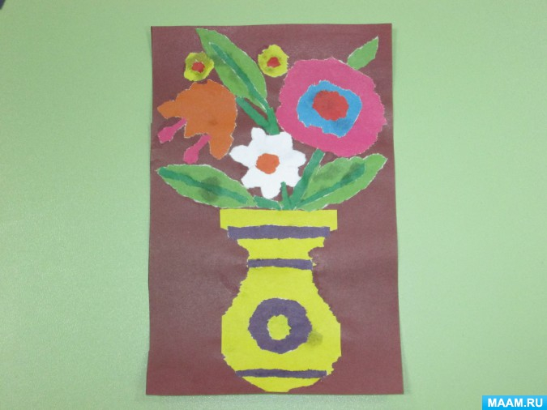
Такой красивый букет можно сделать способом обрывной аппликации. Только если бумагу не резать, а осторожно надрывать. Есть маленький секрет: надрывать надо с лицевой (окрашенной) стороны, тогда получается белый неровный контур. Он-то и придает живость и своеобразие аппликации.
Для работы нам необходимо: набор цветной бумаги (односторонней), клей ПВА, кисточка для клея, клеенка, салфетка, набор цветного картона.
Для нашей аппликации мы взяли картон коричневого цвета.
Из бумаги желтого цвета, осторожно надрывая, делаем вазу и приклеиваем.
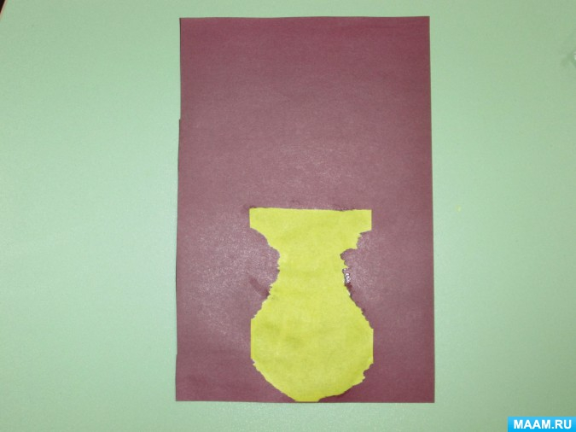
Таким же образом из цветной бумаги делаем цветок округлой формы.
Из розовой (большой круг, голубой (поменьше)красной (середка)
наклеиваем их друг на друга.
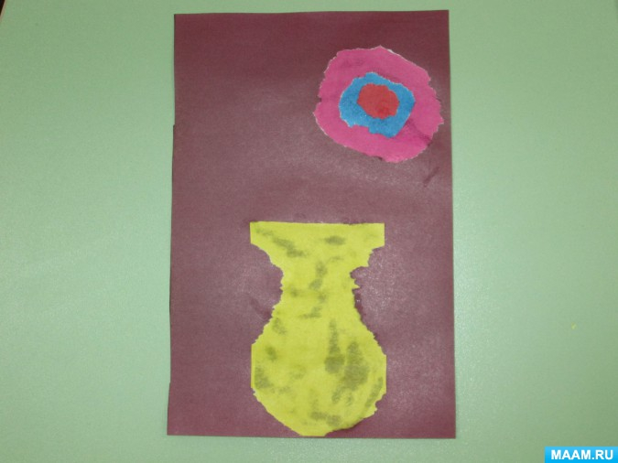
Из бумаги оранжевого цвета – колокольчик,
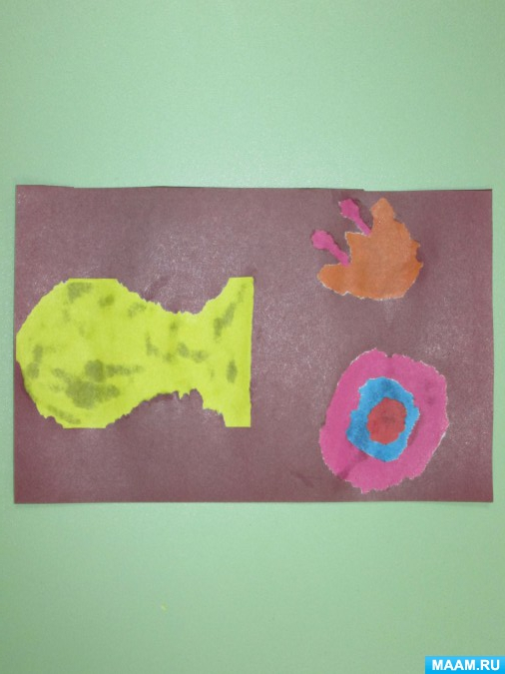
белая ромашка с оранжевой середкой.
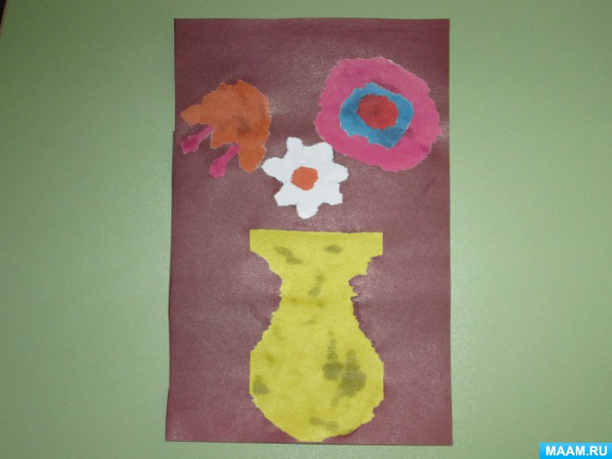
Из бумаги светло-зеленого цвета делаем листья, темно-зеленого цвета стебельки и прожилки на листьях. Добавляем два маленьких желтых цветочка.
Украшаем вазу полосками и кружочком фиолетового цвета. Картинка «Букет цветов» готова.

